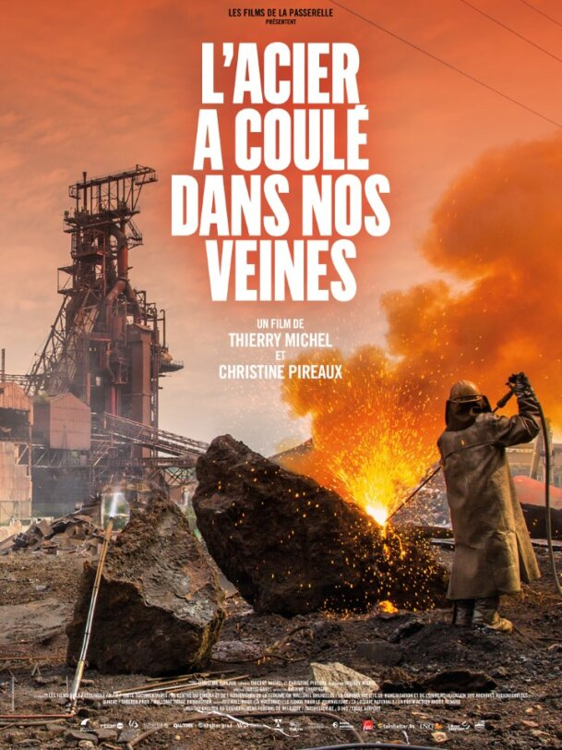  Dossier Pédagogique | L’équipe de L’Essentiel

Table des matières
Introduction 3
Avertissement : Liège-Charleroi : même combat ? 3
1. Le film documentaire « L’acier a coulé dans nos veines » 5
Film documentaire 5
Présentation 5
Les « acteurs » de ce film documentaire 5
Exercices 6
2. Un petit schéma: comment fait-on de l’acier ? 11
3. Les contextes 12
3.1. A Liège, petit historique de la Société Cockerill 12
3.2.La révolution industrielle en Belgique 13
Charbon et fer en Belgique 13
Bassins industriels de Charleroi et de Liège 14
Affiches des expos universelles de Liège et Charleroi 15
Plan industriel de Liège en 1911 16
Plan industriel de Charleroi en 1911 17
Exemples de l’activité économique et industrielle à Charleroi au temps de « l’âge d’or » 19
3.3 L’histoire sociale et politique de la Belgique est liée aux bassins industriels 20
4. Annexes : 4 articles de L’Essentiel 22
Un peu d’histoire sociale (14 mars 2023), article court 22
A la conquête des droits sociaux (publié le 7 octobre 2024), article plus long 23
Brève histoire de l’immigration en Belgique (publié le 2 décembre 2010), article court 25
1886, à Roux, une révolte! (publié le 26 mars 2025), article sur action ouvrière locale 27
5. Quelques illustrations 29

Introduction
- « L’acier a coulé dans nos veines » est un film sur la vie et la mort d’un haut-fourneau en région liégeoise (à Seraing). Parler de la vie et de la mort d’un haut-fourneau n’est pas qu’une image. Les hauts fourneaux sont les symboles de la sidérurgie. Sans haut-fourneau, on ne peut pas faire d’acier.
« Pour moi, c’est vivant un haut-fourneau »
« C’était nos outils, notre savoir-faire, notre vie »
Paroles de sidérurgistes
On voit dans le film combien le haut-fourneau est vital pour les travailleurs, comment les travailleurs font leur deuil (ou pas) de ce qui est plus qu’un outil de travail pour eux.
- Pour mieux comprendre toute la symbolique du film « L’acier a coulé dans nos veines », voici une petite histoire des bassins industriels de Liège et de Charleroi. Ces petits textes peuvent néanmoins se lire indépendamment du film.
- Comme on s’en doute, il ne s’agit donc pas d’un panorama complet de l’histoire industrielle de la Wallonie ni même de celle des régions de Charleroi et de Liège. Il s’agit de quelques éclairages pour montrer des empreintes laissées par le passé industriel. Un passé qui n’est pas sans conséquence sur les réalités économiques, sociales et politiques d’aujourd’hui.

Avertissement : Liège-Charleroi : même combat ?
Nous sommes à Charleroi, mais la situation des 2 régions a été la même et est encore un peu la même. Ce sont les 2 grands bassins industriels de Wallonie. Le film montre la fin des hauts-fourneaux à Liège. De même, il n’y a plus de hauts-fourneaux en activité à Charleroi. Et à Charleroi, on essaie de sauver le dernier haut-fourneau (à Marcinelle). Ce haut-fourneau est éteint, mais il témoigne du passé.
Une vieille histoire ?
Ce n’est pas gai de voir la fin d’un certain « âge d’or industriel » des bassins industriels de Charleroi et de Liège. Il ne faut cependant pas idéaliser le passé. Il faut prendre le parti de l’écrivaine Marguerite Yourcenar :
« Le coup d’œil sur l’Histoire, le recul vers une période passée vous donne des perspectives sur votre époque et vous permet d’y penser davantage et de voir les problèmes qui sont les mêmes, les problèmes qui sont différents et éventuellement les solutions à y apporter.»
Ainsi, à Charleroi, on n’a plus d’industrie lourde, mais d’autres activités économiques. Il y a le Biopark à Gosselies avec des entreprises de biotechnologies. Il y a aussi le site des anciens ACEC qui devient une grande usine de production de satellites, … Evidemment, cela ne crée pas des dizaines de milliers d’emplois comme l’industrie lourde et les emplois créés sont souvent occupés par des diplômés « non Carolos » (BW, par exemple). Mais cela peut changer. Il y a la Cité des métiers, espace d'information et de conseil sur l'orientation, la formation et l'emploi. Le nouveau Campus universitaire qui peut, par le haut, insuffler un nouveau dynamisme.
Sans oublier qu’il fut un pays noir, Charleroi change. Ainsi, on envisage de plus en plus le développement de la Ville dans le cadre de Charleroi Métropole, bien au-delà donc des 15 anciennes communes. Charleroi Métropole, c’est 30 communes et 600 000 habitants.
Reste qu’un redéploiement économique et social doit profiter à tous et toutes. Il ne faut plus, comme ce fut le cas de la sidérurgie des dernières décennies, « laisser faire, laisser passer » les employeurs et les actionnaires. Ils ont souvent une courte vue focalisée avant tout sur leurs bénéfices immédiats. Par contre, il faut garder l’esprit de solidarité et d’égalité des mouvements collectifs qui ont fait l’histoire de la région.

Le film documentaire « L’acier a coulé dans nos veines »

Film documentaire

Présentation
Pendant les 2 premières minutes du film, c’est une voix off qui nous présente l’histoire que l’on va voir. Pour mieux comprendre, voici la transcription de cette présentation :
Sous les coups de boutoir (les coups violents) de pelles mécaniques et de bulldozers, des géants de tôles et d'acier s'effondrent. C'est la fin d'un règne, celui des hauts fourneaux de Liège, moteurs de toute une région. Ils se sont tus à tout jamais. Ces cathédrales de fer dont le cœur, en fusion battaient au rythme des coups de marteau. Ils transforment le minerai brut et le charbon en un métal qui façonna le monde : l'acier. Du feu, des flammes, ces colosses forgés par la main des hommes emportent dans leur terrible torrent de lave, le vécu de dizaines de milliers de sidérurgistes qui ont apporté leur sueur et leur travail.
Cette histoire est celle de travailleurs pour qui la carrière ne fut qu'une longue et interminable bataille. Une lutte sociale acharnée. Ils ont résisté ensemble. Souder les uns aux autres, tel l'acier. Ce récit, c'est le leur. Et si cette tragédie s'ouvre par ce démantèlement mécanique, il nous faut remonter le temps pour assister aux origines de leur lutte, assister à l'aube d'un monde qui se meurt là, sous les pinces des bras armés des machines.

Les « acteurs » de ce film documentaire
Les travailleurs et les militants syndicaux qui se battent pour garder l’usine. C’est aussi la mémoire ouvrière.
Les patrons industriels et financiers qui rachètent les usines pour faire des bénéfices puis ils les ferment, ils licencient.
Les responsables politiques qui ont parfois le pouvoir, mais ils ne font rien pour changer la situation. Ils laissent faire les patrons privés.
Les victimes, on voit et on se doute que ce sont tous les travailleurs, leurs familles et la région entière.

Exercices

L'affiche “L'acier a coulé dans nos veines”
- Ce que l’on voit sur l’affiche
--------------------------------------------------------------------------------------------------------
--------------------------------------------------------------------------------------------------------
--------------------------------------------------------------------------------------------------------
--------------------------------------------------------------------------------------------------------
--------------------------------------------------------------------------------------------------------

- Ce que cela signifie?
--------------------------------------------------------------------------------------------------------
--------------------------------------------------------------------------------------------------------
--------------------------------------------------------------------------------------------------------
--------------------------------------------------------------------------------------------------------
--------------------------------------------------------------------------------------------------------
- Qu’est-ce que cela donne comme impression?
--------------------------------------------------------------------------------------------------------
--------------------------------------------------------------------------------------------------------
--------------------------------------------------------------------------------------------------------
--------------------------------------------------------------------------------------------------------
--------------------------------------------------------------------------------------------------------

Correction des exercices sur l'affiche “L'acier a coulé dans nos veines”
- Ce que l’on voit sur l’affiche
- Un ouvrier (grand) en combinaison de protection devant une grande flamme.
- Une vieille usine, un haut-fourneau, en arrière-plan.
- Ciel orange et fumée
-Feu, étincelles
- Des blocs de métal et de pierre autour de l’ouvrier.
- Le titre : "L’acier a coulé dans nos veines".
-Les auteurs: Thierry Michel et Christine Pireaux.
- Ce que cela signifie?
- Le feu symbolise le danger, l’énergie, la puissance
- L’ouvrier fait face au danger protégé par une combinaison. Il domine avec sa lance et la disproportion par rapport à l’usine, au haut-fourneau.
- La vieille usine signifie la fin d’un monde industriel.
- Le titre relie l’acier au sang humain.
- Qu’est-ce que cela donne comme impression?
- L’ouvrier est un héros. Il domine la situation.
-Les étincelles font penser à un mini feu d’artifice qui marque la fin de quelque chose.
-Le titre montre que ce travail, c’est toute la vie de l’ouvrier.

Exercice sur le texte de présentation de ce film documentaire
Sous les coups de boutoir (les coups violents) de pelles mécaniques et de bulldozers, des géants de tôles et d'acier s'effondrent. C'est la fin d'un règne, celui des hauts fourneaux de Liège, moteurs de toute une région. Ils se sont tus à tout jamais. Ces cathédrales de fer dont le cœur, en fusion battaient au rythme des coups de marteau. Ils transforment le minerai brut et le charbon en un métal qui façonna le monde : l'acier. Du feu, des flammes, ces colosses forgés par la main des hommes emportent dans leur terrible torrent de lave, le vécu de dizaines de milliers de sidérurgistes qui ont apporté leur sueur et leur travail.
Cette histoire est celle de travailleurs pour qui la carrière ne fut qu'une longue et interminable bataille. Une lutte sociale acharnée. Ils ont résisté ensemble. Souder les uns aux autres, tel l'acier. Ce récit, c'est le leur. Et si cette tragédie s'ouvre par ce démantèlement mécanique, il nous faut remonter le temps pour assister aux origines de leur lutte, assister à l'aube d'un monde qui se meurt là, sous les pinces des bras armés des machines.
- Trouver au moins 5 mots qui représentent des machines, des outils, des choses. Trouver au moins 5 mots qui représentent l’humain, le vécu, le sentiment.
machines, outils, choses | Humain, vécu, sentiment

2. Trouver dans le texte au moins 2 expressions avec des mots imagés. Un mot imagé dit une chose en utilisant un autre mot. Exemple dans le texte : un monde qui se meurt veut dire : la sidérurgie qui est en train de disparaitre.
--------------------------------------------------------------------------------------------------------
--------------------------------------------------------------------------------------------------------
--------------------------------------------------------------------------------------------------------

Corrections des exercices sur le texte
1.
machines, outils, choses | Humain, vécu, sentiment
pelles mécaniques  bulldozers  hauts fourneaux  cathédrales de fer  coups de marteau  métal  bras armés des machines  tôle  acier  minerai brut  charbon  feu  flammes  torrent de lave | sidérurgistes  travailleurs  hommes  vécu  sueur  travail  lutte  lutte sociale bataille  résister  souder les uns aux autres  récit  tragédie

- Exemples :
géants de tôles et d’acier → les usines sont très grandes
cathédrales de fer → les usines sont importantes, presque « sacrées » pour les travailleurs
cœur en fusion → le fourneau est vivant
torrent de lave → métal très chaud, puissance de la matière
souder les uns aux autres → être solidaires
Fin d’un règne → disparition de quelque chose de puissant, de noble, d’historique

Un petit schéma: comment fait-on de l’acier ?
- On fabrique du coke (du charbon purifié) avec le charbon (les usines sont des cokeries) et on agglomère le minerai de fer.
- On mélange le coke avec le minerai de fer aggloméré dans un haut-fourneau (température aux alentours de 2 000° C). Il y a une réaction chimique et on a de la fonte. Elle coule au bas du haut-fourneau (on appelle cela une « coulée »)
- On transforme la fonte en acier liquide dans les aciéries.
- On donne la forme voulue à l’acier dans les laminoirs. On fait des rails, des poutrelles, des tôles, etc.
Le haut-fourneau a un rôle central dans la production
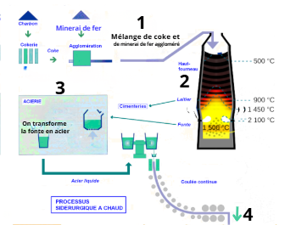
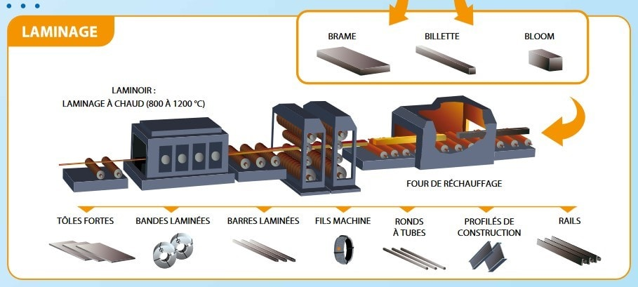

3. Les contextes

3.1. A Liège, petit historique de la Société Cockerill
1842 : Les banques et l'Etat belge gèrent la Société anonyme John Cockerill. C’est une des plus puissantes entreprise au monde. On y exploite le fer et le charbon ; on y fabrique de l'acier et des machines. La société se développe et se modernise.
Les années 1950-1960, c’est le début de rachat et de fusion d’usines. La société Cockerill créée un ensemble industriel liégeois en achetant plusieurs entreprises sidérurgiques et des charbonnages.
1959, démarrage du haut-fourneau de Seraing (le HF6) que l’on voit dans le film
En 1981, c'est la fusion des bassins sidérurgiques liégeois et carolo. Cockerill achète Hainaut-Sambre. La société s’appelle Cockerill-Sambre. L'Etat belge détient 80% du capital.
Début des années 1980, c’est aussi la grande crise de l’acier. La Communauté européenne impose des quantités d’acier à ne pas dépasser et empêche les Etats d’aider la sidérurgie. C’est Etienne Davignon, commissaire européen qui applique cette politique.
Entre 1983 et 1985, l’Etat belge fait appel à Jean Gandois, un patron français. Il réorganise Cockerill-Sambre. Il licencie des travailleurs et ferme des outils.
En 1988, c’est la régionalisation en Belgique, c’est la Région wallonne qui est la principale actionnaire de Cockerill-Sambre.
1998 On privatise complètement Cockerill-Sambre. Il est vendu au groupe français Usinor dont le patron est Francis Mer.
En 2002, Usinor fusionne avec l'espagnol Aceralia et le luxembourgeois Arbed pour former Arcelor.
En 2006, le groupe indien Mittal achète la majorité des actions du groupe Arcelor. Arcelor devient devient ArcelorMittal.
En 2011, Mittal ferme définitivement plusieurs outils à Liège dont le haut-fourneau de Seraing (HF6).

3.2.La révolution industrielle en Belgique

La Révolution industrielle (au sens large) commence dès la fin du 18e siècle (1790-1800). La Belgique est un des premiers pays d’Europe où il y a eu la révolution industrielle. Et c’est surtout en Wallonie.
En Belgique, la révolution dans l’industrie se fait d’abord dans l’industrie textile (région de Gand en Flandre et de Verviers par exemple). Ensuite, vers les années 1820-1830, la révolution industrielle se fait dans les mines et la sidérurgie (Charleroi et Liège). La Wallonie devient vite une des principales régions industrielles d’Europe. Et la Belgique, état indépendant en 1830, devient une grande puissance industrielle.
Avant la révolution industrielle, la production est artisanale, manuelle et sur plusieurs lieux. Avec la révolution industrielle, la production se fait avec des machines, à grande échelle et dans un seul lieu.
Par exemple, à Fontaine-L’Evêque, beaucoup d’habitants fabriquaient des clous avec une petite forge dans leur jardin. Avec la révolution industrielle, les clous étaient fabriqués dans quelques usines par des centaines d’ouvriers.

Charbon et fer en Belgique
Le charbon est la « vedette » de la révolution industrielle. En effet, le charbon est la grande source d’énergie. Autour des charbonnages, des usines qui ont besoin de charbon se créent et surtout des usines où l’on travaille le fer et l’acier : ce sont les usines sidérurgiques. Les lieux où cela se passe sont les « bassins industriels ». Les bassins industriels sont apparus au début du 19e siècle. Ils ont fait la richesse de régions. Il y a eu un « âge d’or industriel ». En Wallonie, il y a eu 2 grands bassins industriels : Charleroi et Liège.

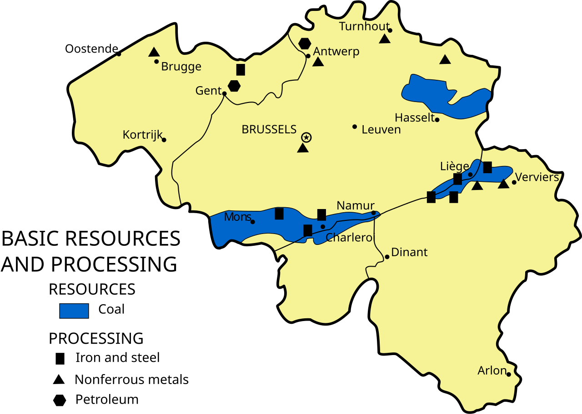
Source Wikipédia, en bleu, le charbon , les rectangles noirs : fer et acier

Bassins industriels de Charleroi et de Liège
Les bassins industriels sont construits par et pour l'industrie lourde dans des régions où il y a les matières premières et des voies de communication. Les principales voies de communication sont les voies d’eau (ex. : Sambre pour Charleroi et Meuse pour Liège). L’industrie « lourde » est une industrie où il faut beaucoup de capitaux (argent), d’énergie, de matières premières, de main d’œuvre. C’est donc la sidérurgie et les fabrications métalliques (fer, acier, tôles, grosses machines, locomotives, pièces pour des ponts, etc.), la chimie, la verrerie, les constructions électriques. Le bassin industriel modifie tout l’environnement, la société, la politique, la vie de tous et toutes. La production se concentre dans des grandes usines. On a besoin de beaucoup de main d’œuvre. Les villes et les zones industrielles attirent la population pauvre des campagnes de la région, du pays, d’autres pays (les immigrés). Les travailleurs ont des conditions de travail très dures. Les ouvriers travaillent, aux débuts de la révolution industrielle, jusqu’à 14 heures par jour pour des salaires de misère. Les femmes et les enfants travaillent autant que les hommes pour un salaire beaucoup plus bas. Pour améliorer leurs conditions de vie, les ouvriers vont devoir se battre et manifester face aux patrons et à l’Etat qui défend les intérêts des patrons.

Passons sur les différentes évolutions. Les bassins industriels de nos régions sont très anciens. Il y a l’évolution de l’économie. Dans les années 1960, on appelait cela la globalisation de l’économie. Puis, il y a eu la grande crise économique des années 1970. Et depuis les années 1990, on parle de la mondialisation de l’économie. Les bassins industriels, basés sur l’industrie lourde, ont presque disparu en Europe. C’est le cas du bassin de Charleroi et du bassin de Liège.
Les bassins de Charleroi et de Liège se ressemblent beaucoup. Ils sont tous les deux vraiment « wallons », mais il y a une concurrence et une rivalité entre eux (on parlait parfois de « guerre des bassins »).

Affiches des expos universelles de Liège et Charleroi
Début 20e siècle, c’est « l’âge d’or industriel » de la Wallonie. Il y a eu une exposition universelle industrielle et commerciale en 1905 à Liège, et en 1911 à Charleroi.

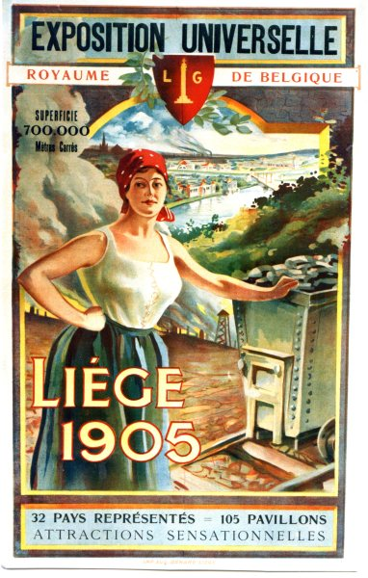 | 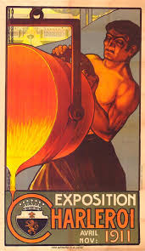

Plan industriel de Liège en 1911
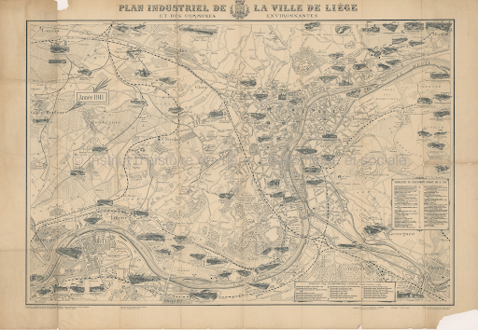

Plan industriel de Charleroi en 1911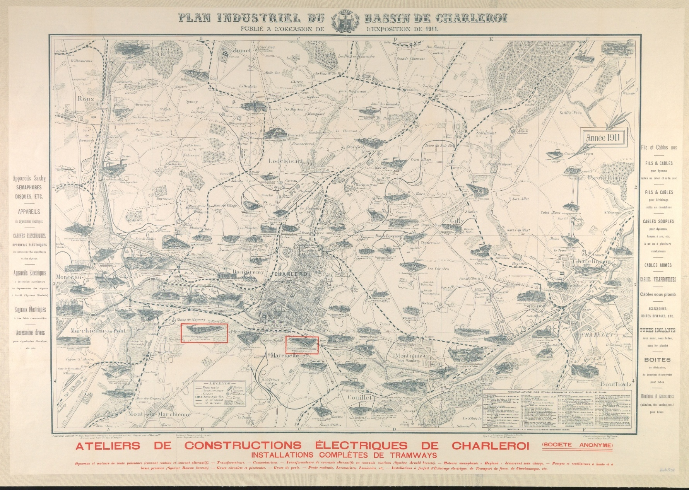

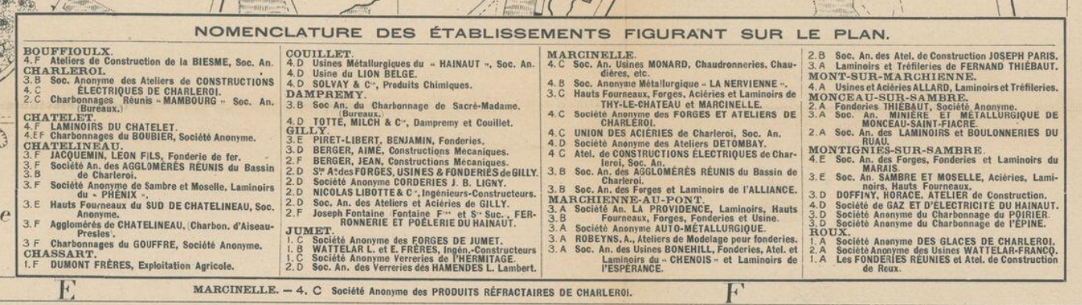Toutes les usines ne sont pas sur le plan de Charleroi. Par exemple, il faut ajouter les charbonnages, les verreries qui ne figurent pas sur le plan.

Exemples de l’activité économique et industrielle à Charleroi au temps de « l’âge d’or »
- Charbonnages
1834 : 2 500 tonnes de charbon
1898 : 84 900 tonnes de charbon
- Sidérurgie
19 usines sidérurgiques et métallurgiques dans le Hainaut
- Fabrications métalliques
Production de rails et de locomotives à vapeur, de trams (pour l’anecdote, même des voitures et des motocyclettes)
- Chimie
Les usines Solvay inventent et produisent la soude (nécessaire pour la verrerie, la métallurgie, la fabrication de papier, le nettoyage).
- Constructions électriques
Les ACEC (Ateliers de Construction Electrique de Charleroi) : câbles et machines électriques en tout genre. Avant 1914, les ACEC équipent électriquement 3 800 tramways dans 97 villes du monde. (Pour l’anecdote, les ACEC ont fait aussi de l’électroménager).

3.3 L’histoire sociale et politique de la Belgique est liée aux bassins industriels
4 articles de L’Essentiel en annexe
Article court : Un peu d’histoire sociale
Article plus long : A la conquête des droits sociaux
Article court de 2010 mais qui retrace l’histoire de l’immigration en Belgique : Brève histoire de l’immigration en Belgique
Article sur la révolte ouvrière de Roux en 1886 (à la base de progrès dans les droits sociaux) : 1886, à Roux, une révolte!
Politique
Les partis de gauche : Parti socialiste, Parti communiste (après 1945 jusque dans les années 1960) plus récemment le PTB. Ce sont les défenseurs traditionnels des classes populaires. Ils font encore souvent leurs meilleurs résultats dans les bassins industriels. Mais, ils font moins de voix que dans le passé.

Gisements de charbon, bases des bassins industriels

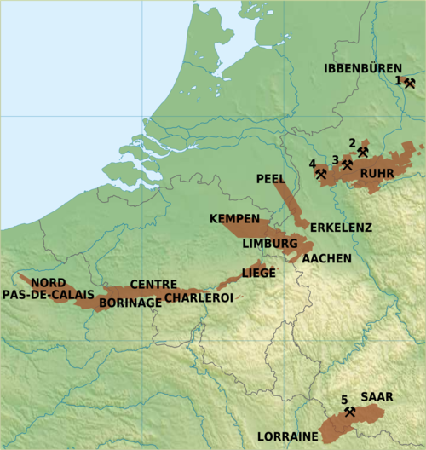

Elections fédérales 2019 en Belgique

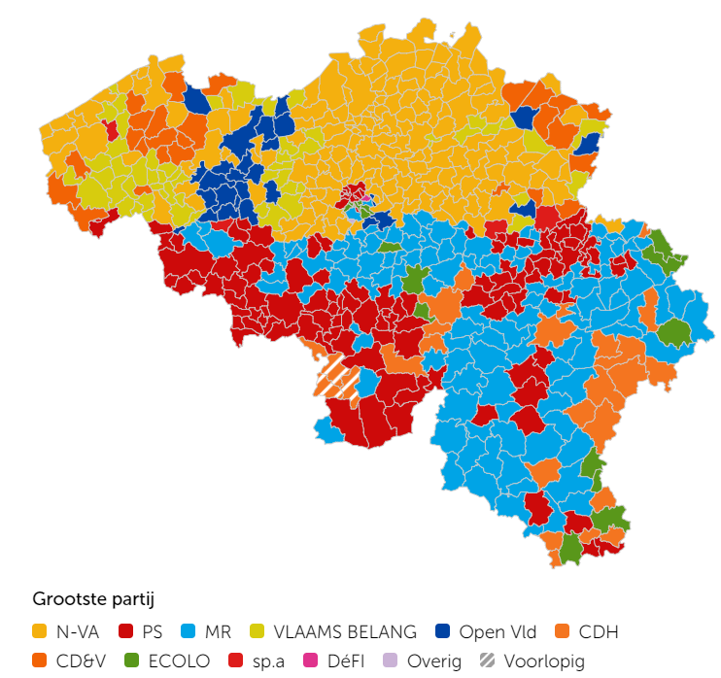

4.Annexes : 4 articles de L’Essentiel

Un peu d’histoire sociale (14 mars 2023), article court
En quelques lignes, voici l’histoire sociale de la Belgique.
Au 19e siècle, la Belgique et surtout la Wallonie ont un grand développement industriel. En Flandre, à Gand par exemple, il y a le textile. En Wallonie, il y a surtout la sidérurgie, les charbonnages et la verrerie. Des personnes riches investissent pour créer des grandes industries. On produit de plus en plus et on veut produire de plus en plus. Il faut donc de plus en plus de main-d’œuvre, il y a de plus en plus d’ouvriers. Ils forment la classe ouvrière. Les ouvriers, et les salariés en général, n’ont que leur force de travail pour vivre. L’ouvrier signe un contrat avec le patron de l’usine. Par ce contrat, il est soumis totalement au patron. Il y a en plus un «livret ouvrier». Dans ce livret, le patron peut indiquer ses jugements sur l’ouvrier en cas de changement de travail ou de licenciement. Au niveau politique, les ouvriers belges n’ont pas le droit de vote. Le code pénal leur interdit de s’unir. Dans le domaine du droit civil, la même inégalité joue. L’article 1781 du Code civil précise : «Le maître est cru sur son affirmation pour le paiement du salaire. » Ces situations de vie extrêmement dures ne provoquent pas de mouvement de révolte organisée. La misère est trop importante. Les ouvriers et leurs familles sont trop mal nourris, trop fatigués, trop mal logés, trop épuisés pour agir.
Une association internationale des travailleurs est créée en 1864. En 1885, le Parti Ouvrier Belge (POB) est créé. C’est la première véritable organisation ouvrière au sens moderne en Belgique. Le POB est une fédération de coopératives, syndicats et mutuelles. Peu après, il y a la naissance du syndicalisme chrétien.
Après la guerre 1914-18, les choses changent. Avec la Révolution russe de 1917, les communistes arrivent au pouvoir en Russie. Les idées communistes font peur aux dirigeants d’Europe de l’Ouest. Ils comprennent qu’il faut répondre à certaines revendications du monde du travail. En 1919, tous les hommes belges ont le même droit de vote. Cela crée un autre rapport de force politique. Petit à petit, il y a des lois pour améliorer les conditions de vie de la classe ouvrière. Il y a eu des reculs dans les années 1930 à cause de la grande crise économique, mais globalement la classe ouvrière vit mieux. Elle n’est plus dans les conditions de «survie» comme au 19e siècle. La sécurité sociale se met peu à peu en place.
Durant la seconde guerre mondiale, patrons, représentants syndicaux et quelques politiques vont négocier un pacte social. Les négociations et donneront naissance à une loi de 1944 qui crée vraiment le système de sécurité sociale.
Thierry Verhoeven

A la conquête des droits sociaux (publié le 7 octobre 2024), article plus long
Depuis plusieurs dizaines d’années, on dit que la sécurité sociale est menacée. Comment la sauver ? Dans ce débat, patronat et syndicats sont rarement d’accord. Pour mieux comprendre, voici un petit rappel historique. Pour cet article, L’Essentiel a simplifié plusieurs textes de spécialistes de la Sécurité sociale. Et principalement, des textes de Mateo Alaluf, professeur à l’ULB, parus dans la revue Politique.
Au 19e siècle, les industries et les usines se développent en Belgique et surtout en Wallonie. A Gand et à Verviers, c’est le textile. A Liège, à Charleroi et dans tout le bassin wallon, c’est la sidérurgie, les charbonnages et la verrerie. Des banques investissent de plus en plus dans les industries (la Société générale est créée en 1822). L’argent, les capitaux se concentrent dans les secteurs industriels. De plus en plus d’hommes travaillent dans les usines et utilisent de plus en plus de machines.
Au début du 19e siècle
Il faut produire beaucoup, il faut donc beaucoup d’ouvriers. Peu à peu, la classe ouvrière apparait. Pour les bourgeois et les patrons, la classe ouvrière peut devenir dangereuse. Il faut la discipliner. En signant le contrat de travail, l’ouvrier se soumet à l’autorité du patron qui a presque tous les droits. Dans la loi, il est écrit que « le maitre (le patron) est cru sur parole ». L’ouvrier est lié à l’usine par le «livret ouvrier». Dans le livret, le patron note bien ou mal l’ouvrier quand il est licencié ou qu’il change de travail. Les ouvriers ne peuvent pas se défendre ensemble sinon la justice les condamne. Ils n’ont pas le droit de vote. Les ouvriers vivent dans la misère. Ils n’ont pas les moyens de se révolter. Ils sont trop mal nourris, trop fatigués, trop mal logés, trop épuisés pour agir.
Après 1850
Dans d’autres pays d’Europe, les ouvriers vivent la même chose qu’en Belgique. C’est pour cela qu’en 1864, La Première internationale ouvrière se crée. Les ouvriers commencent à s’organiser et à se défendre. En Belgique, le Parti ouvrier belge (POB) nait en 1885. C’est la première véritable organisation ouvrière au sens moderne du mot. Dans le POB, il y a aussi des syndicats, des mutuelles et des coopératives ouvrières. Le POB est socialiste. Côté chrétien, des syndicats, des mutuelles et des coopératives se créent aussi.
Après la Première guerre mondiale
En 1919, tous les hommes belges ont le droit de vote aux élections. Cela crée un autre rapport de force politique. Petit à petit, des lois sociales sont votées pour protéger un peu mieux l’ouvrier. En 1936, c’est la loi sur la semaine des 40 heures. Durant les années de l’entre-deux-guerres, les conditions de vie de la classe ouvrière s’améliorent. Il y a eu des reculs à cause de la grande crise économique des années 1930, mais on peut dire que la vie de la classe ouvrière s’améliore. Les différents secteurs de la sécurité sociale se mettent peu à peu en place grâce aux luttes ouvrières.
Après la Deuxième guerre mondiale
En décembre 1944, les différentes assurances sociales deviennent vraiment un système. Ce n’est pas un hasard. Après la guerre, le communisme attire beaucoup d’ouvriers. C’est un autre système que le système du capital qui les exploite. Des ouvriers veulent un syndicalisme plus offensif, plus actif, plus direct. C’est surtout vrai en Wallonie. La droite politique et les patrons doivent tenir compte de ce nouveau rapport de forces. Ils acceptent un partage plus juste des richesses créées. Il y a des négociations salariales pour le salaire et pour la sécurité sociale. Peu à peu, le système de sécurité sociale s’étend et protège presque toute la population.
Depuis la « crise » des années 1970
Le système marche bien jusqu’à la crise économique des années 1970. Et depuis les années 1980, les patrons font pression sur les travailleurs et les gouvernements pour limiter les droits sociaux, les droits à la sécurité sociale. On commence alors à faire des économies dans la sécurité sociale. Les gens sont de moins en moins bien protégés. On peut dire qu’aujourd’hui, il y a eu plus de reculs que d’avancées en matière de sécurité sociale.
Thierry Verhoeven

Brève histoire de l’immigration en Belgique (publié le 2 décembre 2010), article court
(d’après Claudia Golin)
Les mouvements de population ont toujours existé. En 1830, lors de la création de la Belgique, les industries sont nombreuses. A l’époque, les migrations se font surtout à l’intérieur du pays. Ainsi, de nombreux Flamands quittent la Flandre pour venir travailler en Wallonie.
Besoin de main-d’œuvre dans l’après-guerre
Après la Première Guerre mondiale, les entreprises belges sont obligées de faire appel à de la main-d’œuvre étrangère. Celle-ci vient au départ des pays proches. Mais avec la crise économique des années 30, le gouvernement veut limiter l’entrée des étrangers.
Après la Seconde Guerre mondiale, les industries ont besoin de charbon pour fonctionner. Mais il n’y a pas assez de main-d’œuvre. Le gouvernement fait donc, de nouveau, appel aux travailleurs étrangers. En juin 1946, la Belgique et l’Italie signent un accord: l’Italie envoie 50 000 travailleurs italiens dans les mines belges.
Le 8 août 1956, au Bois du Cazier à Marcinelle, un incendie fait 262 morts. Parmi les victimes, 136 sont des Italiens. L’Italie suspend alors l’émigration vers la Belgique. La Belgique conclut alors de nouvelles conventions avec l’Espagne (en 1956), la Grèce (1957), le Maroc (1964), la Turquie (1964), la Tunisie (1969), l’Algérie (1970) et la Yougoslavie (1970).
Mais l’industrie du charbon est en crise. Les travailleurs immigrés sont employés dans d’autres secteurs comme la métallurgie, la chimie, la construction et les transports. A la fin des années 60, c’est la crise économique. Le chômage augmente. Le gouvernement refuse de nouveaux permis de travail.
L’immigration de 1974 à nos jours
En 1974, le gouvernement décide de stopper l’immigration de travailleurs étrangers. Les immigrés qui arrivent en Belgique après 1974 sont des ressortissants des pays membres de l’Union européenne ou des travailleurs très qualifiés. Mais aussi des demandeurs d’asile et des travailleurs illégaux.
Dans les années 80 et surtout 90, le nombre de demandeurs d’asile a fortement augmenté. Les étrangers qui n’obtiennent pas le statut de réfugié doivent quitter la Belgique. Certains choisissent malgré tout de rester chez nous. Ils deviennent des "sans-papiers" ou des travailleurs illégaux.
Tout au long des années 90, les autorités ont régularisé chaque année "au compte-gouttes" quelques centaines de "sans-papiers". En 1998, une jeune demandeuse d’asile originaire du Nigéria, Sémira Adamu, meurt étouffée par des gendarmes lors de son expulsion. Le 22 décembre 1999, le gouvernement belge lance une grande campagne de régularisation des "sans-papiers".

1886, à Roux, une révolte! (publié le 26 mars 2025), article sur action ouvrière locale
Au 19e siècle en Europe, l’industrie se développe. Il faut beaucoup de main d’œuvre. Ce sont des ouvriers et des ouvrières qui s’épuisent au travail pour des salaires de misère. Cette classe ouvrière n’a presque aucun droit et parfois, elle se révolte. Ce fut le cas en mars 1886 en Wallonie et surtout dans la région de Charleroi. Cette révolte est un symbole des luttes ouvrières pour les droits sociaux et politiques des gens du peuple.
En Europe
Au 19e siècle, les industries se développent dans plusieurs pays d’Europe. C’est le cas de la Belgique et surtout de la Wallonie. Il y a des usines de textile, de la sidérurgie, des charbonnages, des verreries. Ce sont les hommes riches qui investissent de l’argent dans les usines, les machines et … les hommes. En effet, pour produire, il faut aussi une main-d’œuvre nombreuse. C’est la classe ouvrière. Des ouvriers, des ouvrières et souvent leurs enfants travaillent parfois 12 heures par jour. Ils sont payés une misère. A partir des années 1860, la classe ouvrière commence à vraiment s’organiser pour se défendre.
Luttes et crise
En 1864, la Première internationale ouvrière donne un certain élan aux luttes ouvrières en Europe. En Belgique, le Parti ouvrier belge se crée en 1885. Il va appuyer les revendications de la classe ouvrière. Petit à petit donc, la classe ouvrière s’organise. Elle crée des mutuelles, des coopératives, des syndicats pour se défendre. Quand ils manifestent, les gens du peuple sont blessés, tués, arrêtés, condamnés. A l’époque, il n’y a presque aucun droit pour la classe ouvrière : aucun droit social et pas de droit de vote. Fin du 19e siècle, il y a une crise économique. Les patrons font payer cette crise aux ouvriers. Les conditions de travail sont de plus en plus mauvaises. En Wallonie, les luttes ouvrières sont nombreuses et souvent violentes. Les bourgeois au pouvoir n’hésitent pas à envoyer policiers et militaires pour rétablir l’ordre. Enfin, leur ordre, un ordre qui leur profite. Un exemple ? Ce qui s’est passé à Roux en 1886.
A Roux, à Charleroi
On est en mars 1886 dans la région de Charleroi. Un patron de charbonnage veut diminuer les salaires. Les mineurs ne l’acceptent pas. Ils arrêtent le travail et se dirigent vers le centre de Charleroi. Sur leur passage, des ouvriers et ouvrières d’autres charbonnages, d’usines de la sidérurgie et de la verrerie arrêtent eux aussi le travail. Les ouvriers forcent l’entrée des usines quand les patrons et la garde civique refusent de les laisser entrer. Les ouvriers pillent et cassent parfois les machines. Les riches et les bourgeois ont peur. Ils appellent l’armée. Les 26 et 27 mars, les soldats tirent sans sommation, sans prévenir la foule. Au total, il y a 19 tués, des ouvriers et des syndicalistes sont arrêtés. La révolte de la classe ouvrière de Roux n’a pas été inutile.
En Belgique
Dès le 15 avril 1886, le gouvernement belge crée une commission d’enquête sur les conditions de travail dans les usines. Le pouvoir se rend compte que la population ouvrière vit vraiment dans la misère. Le pouvoir a aussi peur des révoltes. En 1887, il y a des premières lois pour améliorer un peu la vie de la classe ouvrière. Pour les historiens, ces lois avaient bien un but humanitaire, même si elles n’ont pas empêché le développement d’un système capitaliste injuste et inégalitaire. Mais ces lois sont le vrai début des droits sociaux pour la classe ouvrière en Belgique. Des droits sociaux qui sont toujours à défendre aujourd’hui.
Thierry Verhoeven

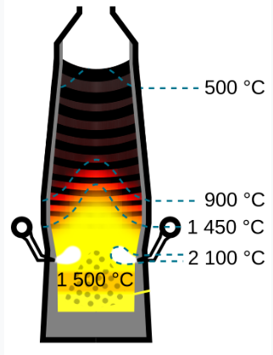

Sources principales
- Des traits communs aux bassins industriels, Suzanne Pesleau dans la revue Fédéralisme Régionalisme (ULg)
- Du miracle belge » au « déclin wallon par René Leboutte, Jean Puissant et Denis Scuto, Un siècle d'histoire industrielle (1873-1973) (Editions Sedes, Université Paris-Diderot)
- Le savoir fer et Belgique, patrie d’acier, Groupe de Recherche pour une Stratégie économique alternative
- Charleroi 1911-2011 (particulièrement le chapitre de J-L Delaet), Editions Ville de Charleroi
- La sidérurgie liégeoise, de la Révolution industrielle au déclin, La Libre
- ArcelorMittal-Liège, une sidérurgie désintégrée, Revue Nouvelle, 2012, Michel Capron
- La sidérurgie en Wallonie entre Usinor, Duferco et Arcelor, Crisp, Michel Capron
- LES FIGURES TERRITORIALES DE CHARLEROI, UN PALIMPSESTE DE LA RÉVOLUTION
- INDUSTRIELLE Geoffrey GRULOIS, professeur d’architecture et d’urbanisme (La Cambre, ULB)
- Charleroi, les trois temps de la ville industrielle, Michael Bianchi Faculté d'architecture de l'Université de Liège

5.Quelques illustrations
Images du film
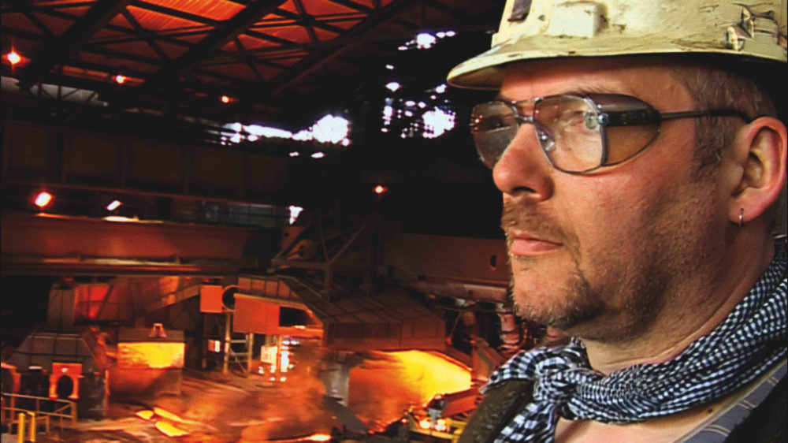
Un sidérurgiste, « héros » du film
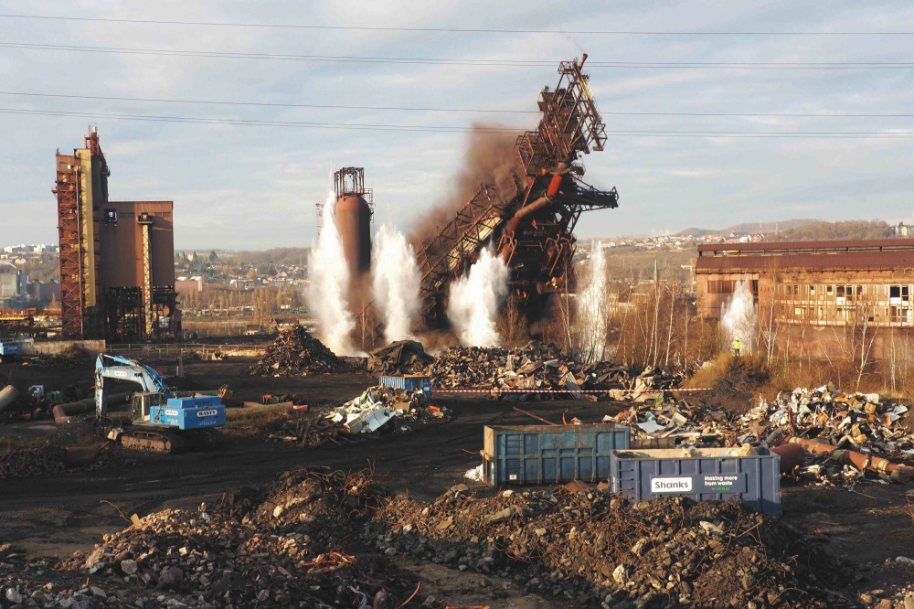Dynamitage du haut-fourneau de Seraing

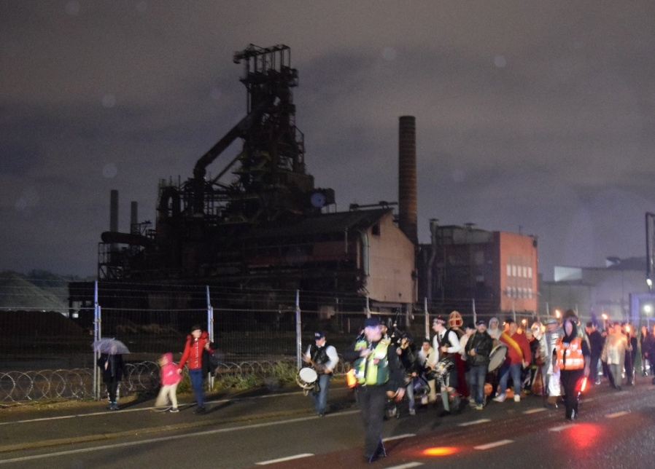
Marche pour la sauvegarde du haut-fourneau 4 à Marcinelle (15 novembre 2025)
Page Facebook du groupe pour la sauvegarde du haut-fourneau
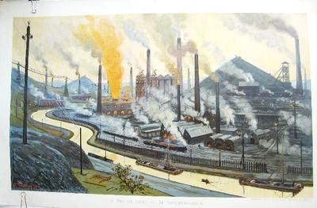
Pierre Paulus, Le pays industriel, 1911 (Charleroi)
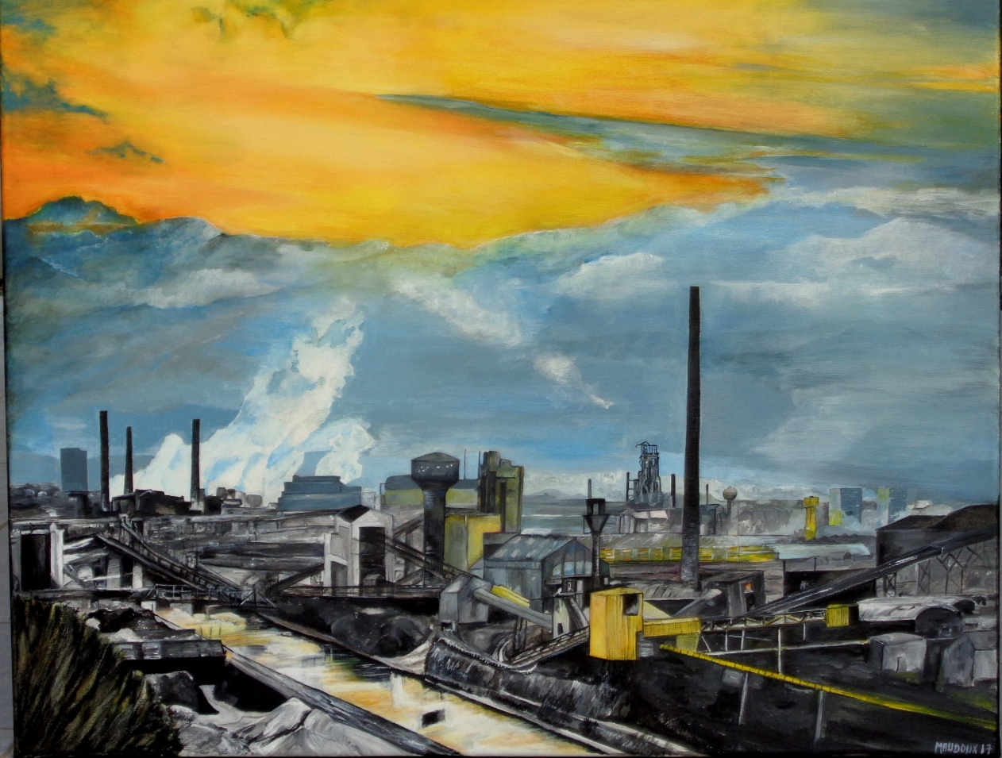
Danièle Maudoux, paysage industriel, vers 2020 (Charleroi)
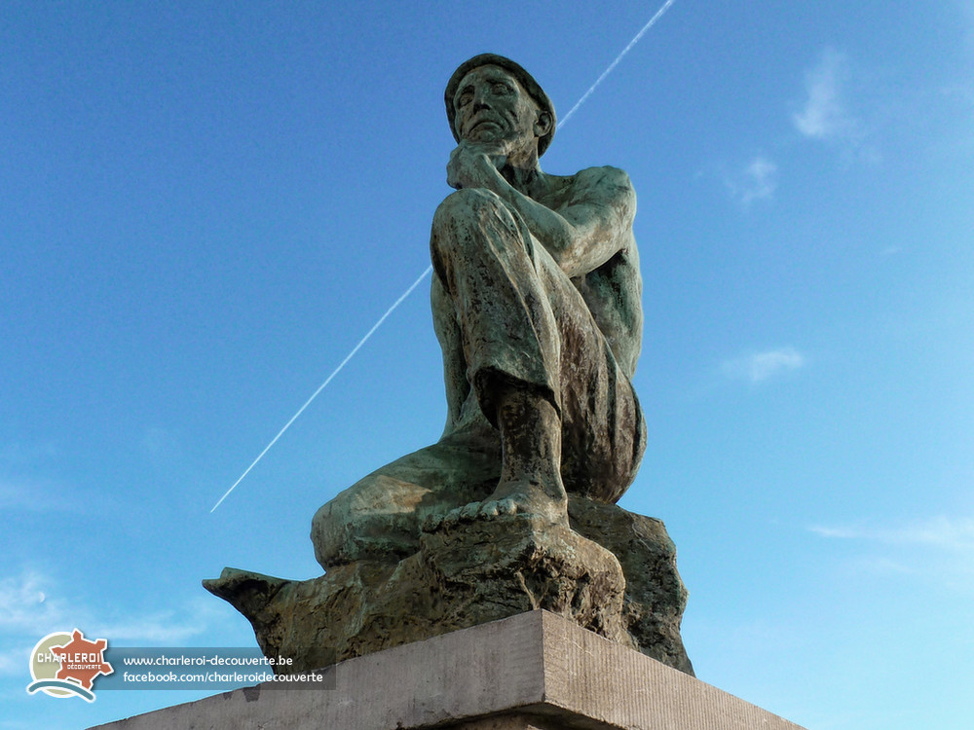
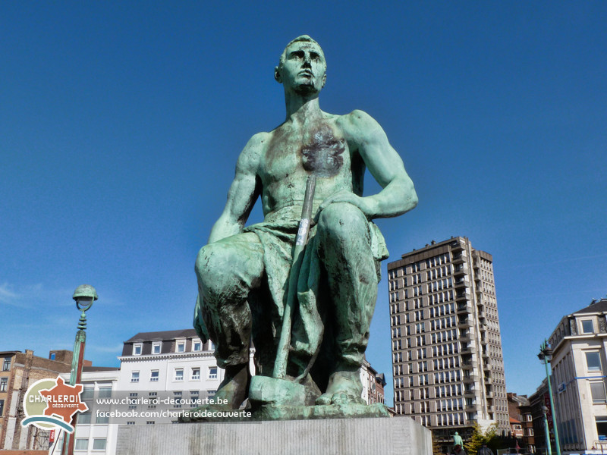
Le mineur accroupi et Le forgeron au repos, Constantin Meunier, 1937
( Pont Roi Baudouin, en face de la gare de Charleroi)
Le logo carolo
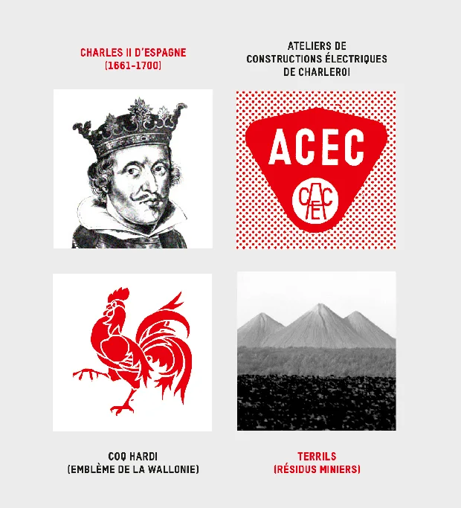 | 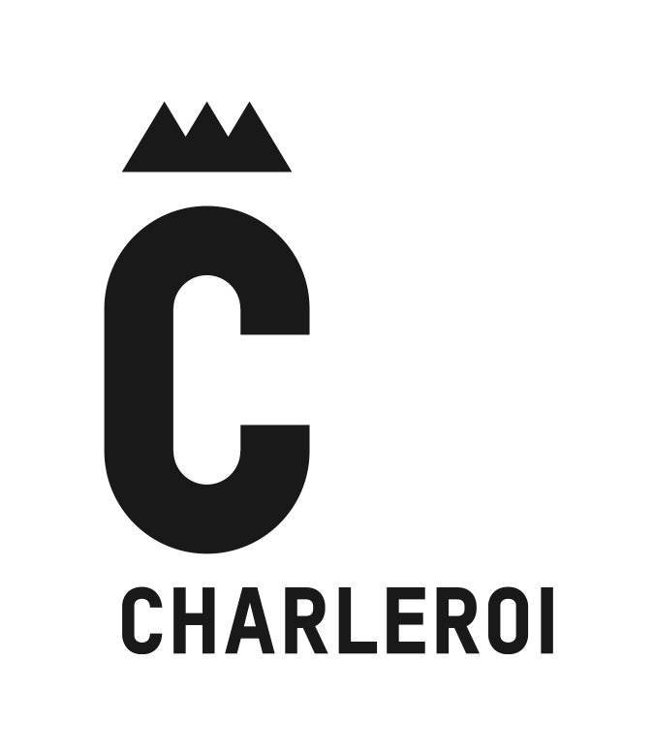

Nous avons choisi de ne pas mettre de majuscule à « Révolution », il ne s’agit pas ici de faire un panorama complet de ce processus.
Albert Frère, le grand patron de la sidérurgie de Charleroi pendant longtemps, a écrit un livre sur sa vie qui s’appelle Fils de marchand de clous.

